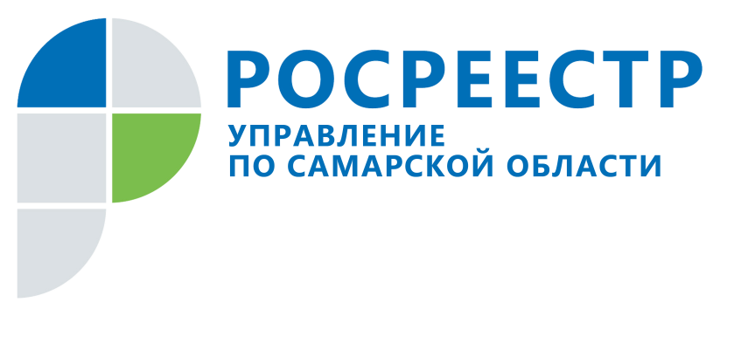
ПРЕСС-РЕЛИЗ
02 апреля 2019
Кадастровым инженерам разъясняют, как избежать ошибок
Управление Росреестра по Самарской области провело очередное заседание рабочей группы по рассмотрению ошибок кадастровых инженеров, которое возглавляет заместитель руководителя Управления Татьяна Титова. В мероприятии участвуют эксперты Управления, специалисты филиала кадастровой палаты, представители СРО кадастровых инженеров и кадастровые инженеры. С каждым кадастровым инженером беседа ведется индивидуально. В Управлении Росреестра полагают, что такая форма работы позволит улучшить качество подготовки кадастровыми инженерами документов для государственного кадастрового учета недвижимости, в связи с чем заявители будут избавлены от приостановлений и отказов учетных действий, а Самарская область поднимется в рейтинге инвестиционной привлекательности.
В 2018 году Управление Росреестра провело 6 заседаний по рассмотрению ошибок кадастровых инженеров, предварительно проанализировав их межевые и технические планы. Напомним, при постановке на кадастровый учет земельного участка готовится межевой план, а для объекта капитального строительства – технический план. Каждому кадастровому инженеру эксперты Управления Росреестра разъясняют, какие ошибки проходят «красной линией» во всех его документах. Кроме того, каждому дается алгоритм, позволяющий избежать технических и типовых ошибок в межевом и техническом планах.
В свою очередь кадастровый инженер имеет возможность задать вопросы представителям Управления Росреестра. В диалоге часто поднимаются темы применения норм и новелл законодательства. В этот раз вопросы кадастровых инженеров касались подачи уведомлений о начале и завершении строительства.
Еще одна форма взаимодействия с кадастровыми инженерами – проведение обучающих семинаров. В прошлом году в них приняли участие более 100 кадастровых инженеров, работающих на территории Самарской области. В Управлении Росреестра отмечают, что количество замечаний к кадастровым инженерам, участвующим в тематических семинарах ведомства, значительно меньше, чем к тем, кто данные мероприятия не посещает.
Обучение проводится бесплатно, повестка формируется исходя из анализа типичных ошибок в документах кадастровых инженеров и их вопросов. «У Управления Росреестра повышенные обязательства в части содержательной части обучающих семинаров, - говорит помощник руководителя Управления Ольга Никитина. – Все рекомендации, которые на них звучат, должны быть работающими, эффективными и четкими. Ведь именно нашим специалистам предстоит работать с документами, которые потом будут готовить участники мероприятия. Поэтому доклады экспертов и их ответы участникам построены не только на теории, но и подкреплены правоприменительной и судебной практикой».

Контакты для СМИ:
Ольга Никитина, помощник руководителя Управления Росреестра
(846) 33-22-555, 8 927 690 73 51, pr.samara@mail.ru

